臺北市立育成高級中學101學年度第1學期『高中優質化輔助方案』
『一起來畫皮~好萊塢電影特效與化妝直擊』研習活動實施計畫
一、計畫依據：
1.教育部高中優質化輔助方案及本校計畫書內容辦理。
2.本校『101學年度高中優質化輔助方案：
101-1-4：育橘學科特色活動計畫』辦理。
二、研習目的：
1. 提升教師專業知能，健全教師專業發展。
2. 了解好萊塢電影與科技特效、特殊化妝技巧與節慶應用，增進藝文教學的豐富性。
3. 藉由研習以增加藝能科學科特色活動「名人大會堂」之多樣性及深廣度。
三、參與對象：本校教師，並開放歡迎各校教師踴躍報名參加。
四、主辦單位：臺北市立育成高級中學教務處暨藝能科教學研究會
五、研習時間及內容：101年10月30日（星期二）上午10：00~12:00，課程內容詳如附件一。
六、報名方式：請於101年10月28日(星期日)前逕至臺北市教師研習電子護照網站報名，並完成薦派手續，網址http://insc.tp.edu.tw。
七、相關聯繫：育成高中實驗研究組蔣漢旗組長，電話：02-2653-0475轉518，傳真：02-27822630。
八、注意事項：
(一)因本校停車位有限，無法提供研習人員停車服務，請見諒！鄰近停車資訊如下：
1.因校內車位有限恕不開放，歡迎各位家長搭乘大眾運輸工具，若自行開車，則敬請停車於學校周圍停車格。
2.南港國小地下停車場資訊：本校側門惠民街轉興東街59號地下室，計時20元。
(二)本校校址為臺北市南港區重陽路366號。交通方式請參考以下資訊：
1.自行開車：
可由國道1號「15k東湖」或「16k內湖」下交流道，從國道3號從「15k南港聯絡道」接環東大道於經貿路匝道下來，分別從重陽路、南港路即可抵達。
2.大眾運輸工具：
火車：南港站下車往南港路方向，直走興華路至重陽路右轉即達。
捷運：搭乘板南線至南港站下車步行至本校(約13分鐘)。
公車：
A.『育成高中』站（重陽路上）下車。
停靠路線：藍22、551、620(區間車)、817
B.『三重里』站（重陽路上）下車。
停靠路線：21、551、620(區間車)、817、藍22、棕9
C.『園區街』站（園區街上）下車，由園區街至重陽路左轉。
停靠路線：21、551、620(區間車)、817、藍22、棕9、棕10
D.『南港高工』站（南港路上）下車，由惠民街至重陽路左轉。
停靠路線：51、203、205、212、276、281、306、306(區間車)、605、605(副)、605(新臺五線)、629、629(直達車)、668、675、711、小1(區間車)、小1(區間車延駛)、小12、小12(區間車)、小5、紅32、藍12、藍15、藍23、指南客運6路、基隆客運（基隆板橋線）、中興客運（板橋瑞芳線）、欣和客運（中崙基隆線）
E.『南港行政中心』站（南港路上）下車，由興中路至重陽路右轉。
停靠路線：203、205、212、276、281、306、306(區間車)、51、605、605(副)、605(新台五線)、629、629(直達車)、668、675、711、小1(區間車)、小1(區間車延駛)、小12、小12(區間車)、小5、忠孝新幹線、南港軟體園區通勤專車(昆陽線)、藍12、藍15
F.南港高工一(興中路上)
停靠路線：620(區間車)、紅32

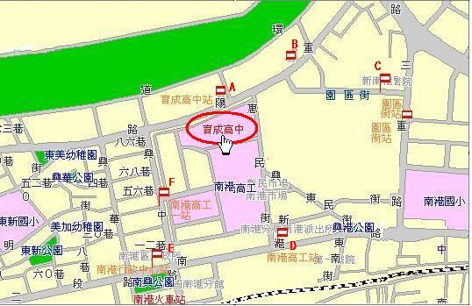
(三)為響應政府環保政策，請參與研習教師自備水杯、環保杯。
九、經費來源：由教育部高中優質化輔助方案經費支應。
十、研習時數：全程參與教師核發研習時數證明2小時。
十一、本計畫陳 校長核可後實施，修正時亦同。
附件一：
一起來畫皮~好萊塢電影特效與化妝直擊
時間 | 10/30（二）上午10：00~12:00
地點 | 310視聽教室
講師 | 洪千玉老師
課程時間 | 課程主題 | 課程說明
10：00~11：00 | 電影特效面面觀  ~3D動畫與幕後特效與道具製作 | 1.電影與電視舞台道具大揭祕。  2.舞台道具與教學道具製作方法  3.好萊塢特殊化妝技巧介紹。
11：00~11：30 | 好萊塢特效化妝~  變鬼變怪~傷妝示範與學員實作體驗 | 1.特殊化妝之傷妝技巧介紹。  2.皮膚蠟使用示範  3.受傷妝.僵屍妝.老妝示範
11：30~12：00 | 好萊塢特效化妝~  妖獸阿凡達~動物妝講解  與學員實作體驗 | 1.特殊化妝之動物妝技巧介紹。  2.彩繪顏料使用示範  3.阿凡達.老虎妝.蝴蝶妝造型
講師簡介:
講師:洪千玉 chienyu55@hotmail.com
臺北市教師會第九屆Special教師獎
臺北市立育成高中美術.藝術生活專任教師
臺北市立育成高中特色選修[微電影與動畫創作].影劇社指導老師
國立臺灣師範大學美術研究所碩士
國立臺灣藝術大學藝術生活科電影藝術師資培育學程
國內電影特殊化妝專業講座
曾任CH5.TV影音節目【藝術的秘密花園】製作人.主持人

